Техническое описание

www.victronenergy.com
BMV-712 Smart: с Bluetooth
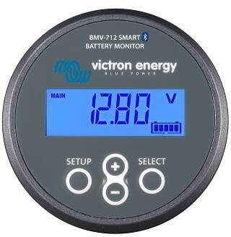
BMV-712 Smart

BMV со скошенной рамкой

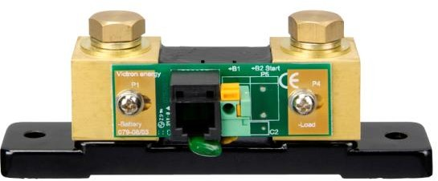
BMV шунт 500 A/50 мВ
С быстроразъемным pcb

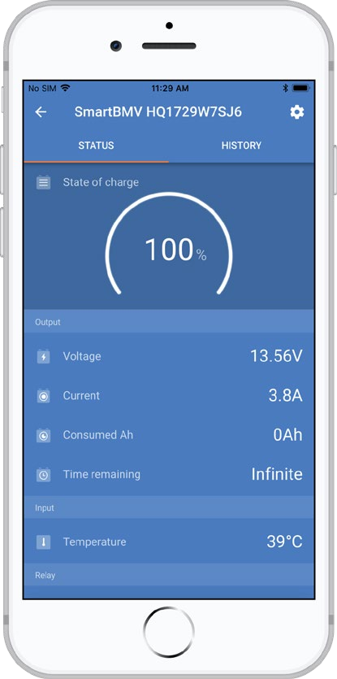

См. информационную брошюру BMV app для дополнительных изображений
Bluetooth встроенный
Bluetooth, стандарт IEEE 802.15, работает в полосе радиочастот 2400 - 2483,5 МГц, выходная мощность передатчика 40 мВт. Благодаря использованию Bluetooth, беспроводная связь между продуктами упростит установку системы и повысит ее производительность.

Скачать приложение Victron Bluetooth
Используйте смартфон или другое Bluetooth-совместимое устройство для
- настройки параметров,
- контроля всех важных данных на одном экране,
- просмотра исторических данных
- обновлять программное обеспечение, когда новые функции становятся доступными.

Легко установить
Все электрические соединения находятся на быстросъемной плате на токовом шунте. Шунт подключается к монитору с помощью стандартного телефонного кабеля RJ12. В комплекте: Кабель RJ 12 (10 м) и кабель батареи с предохранителем (2 м); другие компоненты не нужны.
Также прилагаются отдельная лицевая панель для квадратного или круглого дисплея, крепежное кольцо для заднего крепления и винты для переднего крепления.

Мониторинг напряжения средней точки
Одна неисправная ячейка или одна неисправная батарея могут разрушить большой, дорогостоящий батарейный блок. Когда батареи соединены последовательно, своевременное предупреждение может быть получено путем измерения напряжения средней точки. Пожалуйста, смотрите руководство BMV, раздел 5.2, для получения дополнительной информации.
Мы рекомендуем наш Battery Balancer (BMS012201000), чтобы максимально продлить срок службы последовательно соединенных свинцово-кислотных батарей.
Очень низкое потребление тока от батареи
Потребление тока: 0,7 Ач в месяц (1 мА) при 12 В и 0,6 Ач в месяц (0,8 мА) при 24 В
В частности, у литий-ионных батарей практически нет заряда при разрядке до отключения при низком напряжении.
После отключения из-за низкого напряжения элемента запас емкости литий-ионной батареи составляет приблизительно 1 Ач на 100 Ач емкости батареи. Батарея будет повреждена, если будет использован оставшийся резерв емкости. Например, остаточный ток 10 мА может повредить батарею на 200 Ач, если система остается в разряженном состоянии более 8 дней.

Бистабильное реле тревоги
Препятствует повышенному потреблению тока в случае тревоги.

Информация на мониторе
- Напряжение батареи, ток, мощность, потребляемые ампер-часы и состояние заряда
- Оставшееся время работы аккумулятора при текущей скорости разряда
- Программируемая визуальная и звуковая сигнализация
- Программируемое реле для отключения некритических нагрузок или запуска генератора при необходимости
- Шунт на 500 A
- Возможность выбора более мощного шунта до 10 000 А
- VE. Порт прямой связи
- Сохранение широкого спектра исторических событий, которые могут быть использованы для оценки моделей использования и состояния батареи
- Широкий диапазон входного напряжения: 6,5 – 70 В
- Высокая точность измерения тока: 10 мА (0,01 А)
Дополнительный вход для измерения напряжения (второй батареи), температуры или напряжения средней точки, а также настроек соответствующих сигнализаций и реле.

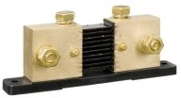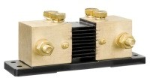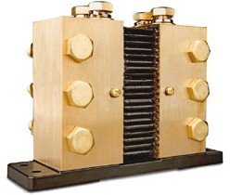
Шунт на 1000 A/50 мВ, 2000 A/50 мВ и 6000 A/50 мВ
Battery Monitor | BMV-712 Smart
Диапазон напряжения питания | 6,5 – 70 В DC
Потребление тока, подсветка выкл. | < 1мA
Диапазон входного напряжения,  вспом. батарея | 6,5 – 70 В DC
Емкость батареи (Ач) | 1 - 9999 Ач
Диапазон рабочей температуры | -40 +50°C (-40 - 120°F)
Измерение темп. второй батареи или  темп., или средней точки | Да
Температурный диапазон | -20...+50°C
Порт связи VE.Direct | Да
Бистабильное реле | 60 В/1 A нормально открыто (функцию можно  инвертировать)
РАЗРЕШЕНИЕ И ТОЧНОСТЬ (с шунтом 500 A)
Ток | ± 0,01 A
напряжение | ± 0,01 В
Амп.-часы | ± 0,1 Ач
Состояние заряда (0 – 100%) | ± 0,1%
Остаток времени работы | ± 1 мин
Температура (0 - 50°C или 30 - 120°F) | ± 1°C/°F
Точность измерения тока | ± 0,4%
Точность измерения напряжения | ± 0,3%
УСТАНОВКА И РАЗМЕРЫ
Установка | Утапливаемое крепление
Спереди | Диаметр 63 мм
Передняя рамка | 69 x 69 мм (2,7 x 2,7 дюйма)
Размер и Глубина корпуса | 52 мм (2,0 дюйма) и 31 мм (1,2 дюйма)
Класс защиты | IP55 (не предназначено для работы вне  помещений)
СТАНДАРТЫ
Безопасность | EN 60335-1
Выбросы / Иммунитет | EN 55014-1 / EN 55014-2
Автомобильная | ECE R10-4 / EN 50498
АКСЕССУАРЫ
Шунт (в комплекте) | 500 A / 50 мВ
Кабели (в комплекте) | 10 метров 6-жильный UTP с RJ12-разъемами, и кабель с предохранителем для подключения  «+»
Датчик температуры | Опционально (ASS000100000)

Быстроразъемный PCB стандартного шунта номиналом 500 A/50 мВ можно также установить на данных шунтах.
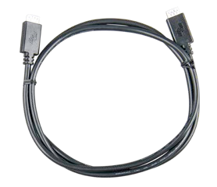
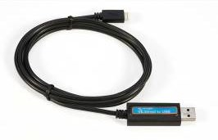
Интерфейсные кабели
  - VE.Direct кабели для подключения BMV 712 к Color Control (ASS030530xxx)
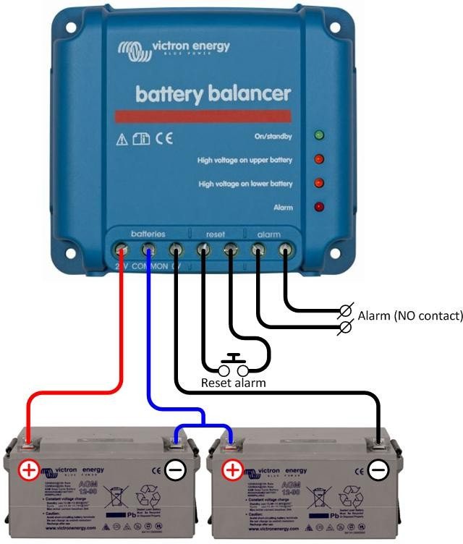
  - Интерфейс VE.Direct на USB (ASS030530000) для подключения нескольких BMV 70x к Color Control или компьютеру.

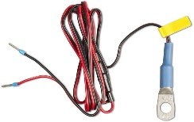

Датчик температуры

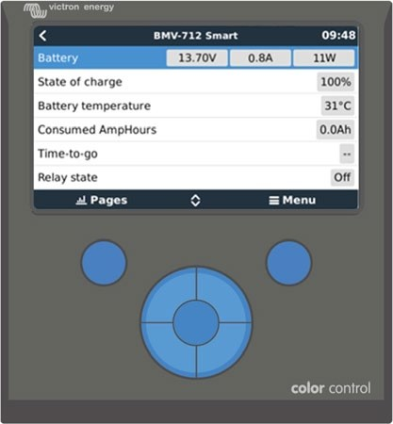

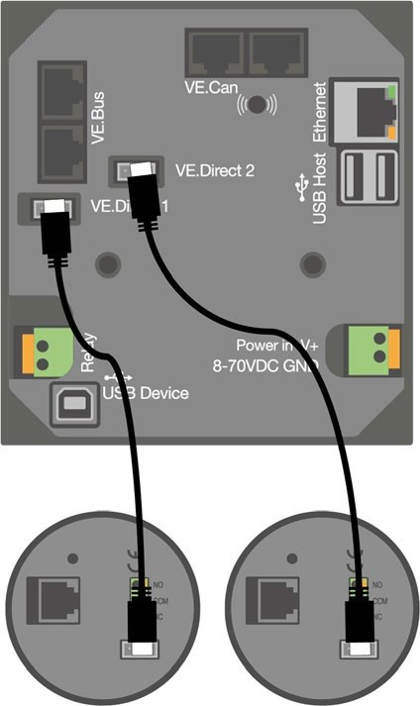
Color Control
Мощный компьютер Linux, спрятанный за цветным дисплеем и кнопками, собирает данные со всего оборудования Victron и выводит их на экран. Помимо связи с оборудованием Victron, Color Control осуществляет связь через шину CAN (NMEA2000), Ethernet и USB.
Данные могут храниться и анализироваться на портале VRM.

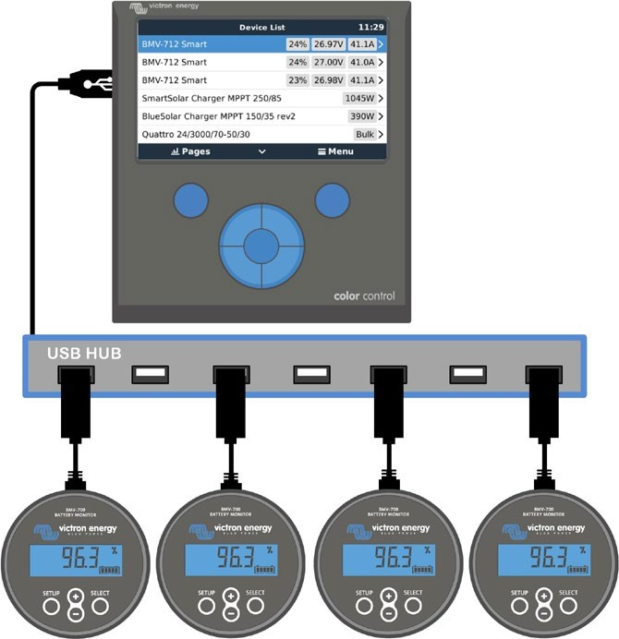

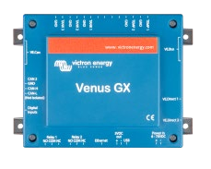
Максимум четыре BMV могут быть подключены непосредственно к Color Control. Еще больше BMV можно подключить к USB-концентратору для централизованного мониторинга.

Venus GX
Venus GX предоставляет возможность интуитивно понятного управления и мониторинга. Устройство имеет ту же функционильность, что и Color Control GX, с некоторыми дополнениями:
- сниженная стоимость, в основном из-за отсутствия экрана и кнопок
- 3 три емкостных входа
- 2 входа для температуры

Battery Balancer (BMS012201000)
Battery Balancer выравнивает состояние заряда двух последовательно соединенных 12-вольтовых батарей или нескольких параллельных цепочек последовательно соединенных батарей.
Когда напряжение зарядки системы батарей 24 В увеличивается до более чем 27 В, включается балансировщик батареи и сравнивает напряжение между двумя последовательно соединенными батареями. Battery Balancer потребляет ток до 1 А от батареи (или параллельно подключенных батарей) с самым высоким напряжением.
Результирующий перепад тока зарядки гарантирует, что все батареи будут сходиться к одному и тому же состоянию заряда.

При необходимости несколько балансировщиков могут быть параллельно подключены.

Аккумуляторная батарея на 48 В может быть сбалансирована с помощью трех устройств Battery Balancer.

Victron Energy B.V. | De Paal 35 | 1351 JG Almere | Нидерланды
Общий телефон: +31 (0)36 535 97 00 | Электронная почта: sales@victronenergy.com www.victronenergy.com

